浪漫下午茶 與咖啡有約

組別：第 七 組

組員：陳亭縈
林俊宏
宋曉語
林宜欣

指導老師：宋佩陵老師

浪漫下午茶 與咖啡有約
- 緣起
國語課本第四課「擁抱藝術生活」中咖啡屋主人，喜愛園藝和陶藝,老師想要讓我們體驗喝下午茶的感覺,因此舉辦這次的活動.
- 有關咖啡的資料

咖啡的主要成分
- 咖啡因：有特別強烈的苦味，刺激中樞神經系統、心臟和呼吸系統。適量的咖啡因亦可減輕肌肉疲勞，促進消化液分泌。由於它會促進腎臟機能，有利尿作用，幫助體內將多餘的鈉離子排出體外。但攝取過多會導致咖啡因中毒。
- 丹寧酸：煮沸後的丹寧酸會分解成焦梧酸，所以沖泡過久的咖啡味道會變差。
- 脂肪：其中最主要的是酸性脂肪及揮發性脂肪。
  - 酸性脂肪：即脂肪中含有酸，其強弱會因咖啡種類不同而異。
  - 揮發性脂肪：是咖啡香氣主要來源，它是一種會散發出約四十種芳香物質。
- 蛋白質：卡路里的主要來源，所佔比例並不高。咖啡粉的蛋白質在煮咖啡時，多半不會溶出來，所以攝取到的有限。
- 糖：咖啡生豆所含的糖分約8%，經過烘焙後大部分糖分會轉化成焦糖，使咖啡形成褐色，並與丹寧酸互相結合產生甜味。
- 纖維：生豆的纖維烘焙後會炭化，與焦糖互相結合便形成咖啡的色調。
- 礦物質：含有少量石灰、鐵質、磷、碳酸鈉等

沖煮方式

磨製
1905年巴勒斯坦採用「臼磨」方式製作咖啡
咖啡粉的好壞對接下來的烹製過程有重大影響。磨製方式也要和烹製方法匹配，這是能從咖啡豆中提煉出最佳風味的關鍵一點。咖啡粉與熱水接觸時間長的烹製方法需要粗一點的顆粒。如果咖啡粉相對於烹製方法過細的話，製出的咖啡會有太苦、硬澀、「煮過了頭」的味道。當然在另一個極端，咖啡粉過粗會使成品淡而無味。
因為粉末與空氣的接觸面積大，所以磨好的咖啡粉容易氧化降解。隨著人們飲用咖啡的品味的提高，越來越多的人傾向於在家裡磨咖啡豆，現磨現煮。現在專門用來磨咖啡的家用電器很多。
咖啡豆的磨製有三類方法：「研磨」、「打磨」和「臼磨」。
- 研磨：是用兩個轉動的部件擠壓和粉碎咖啡豆。研磨部件可以是圓盤形或圓錐形。錐式機械的噪音要小一些，阻塞的幾率也要小一些。研磨的方法產出的咖啡粉比較均勻，在烹製的時候出味也比較一致。錐形磨盤的設計降低了所需要的轉速，一般低於每分鍾五百轉。研磨的速度越慢，摩擦產生的熱量越少，因而咖啡的香氣不易流失。通過調節研磨的參數，錐式研磨機可以勝任各種不同的咖啡的製備。好一點的機器可以磨製土耳其咖啡所需的超細粉末。盤式研磨機一般轉速要高一些，產生熱量多一些；但它們功能廣泛、經濟實用，可以勝任多數家用咖啡的製備。
- 打磨：多數現代機器實際上是在每分鍾兩萬到三萬轉的高速下把咖啡豆切成碎末（有的人幹脆用打漿機）。這類刀片式打磨機的耗件壽命要長一些；但是打磨中積聚熱量、製成的咖啡碎末大小不均，難以提出優質的飲品。這類打磨機理論上只能用於滴漏式咖啡壺。它們產生的塵粉會堵塞濃縮咖啡和French press機器中的濾網。
- 臼磨：如果找不到好的研磨設備的話，您能做的只有使用一支搗杵和一座臼缽，「玉兔搗藥」式的慢慢享受勞動的樂趣了。

烹製
所有的咖啡都是由磨好的咖啡粉和熱水製出的；事成後咖啡粉被清理出局。所需的咖啡粉的粗細程度與選用的烹製方法有關。適當的水溫至關重要。水溫的選擇和使烹製器具、咖啡豆種、咖啡豆烘焙程度有關，水溫過低，咖啡豆中的風味不能充分提取出來；水溫過高，萃取過度，口味惡化而常常偏苦。如果水經過咖啡粉只一次，成品中將主要包含易溶物質（包括咖啡因）。如果水循環多次經過咖啡粉（像常見的循環濾機一樣），咖啡豆中那些不怎麼易溶的物質也會進入成品，導致味道偏苦；這種方法因而不被發燒友看好。西方國家中常見的咖啡粉與水的比例是15～30毫升咖啡粉（一到二湯匙）：300毫升水（六盎司）。咖啡愛好者們常常取這個比例的上限。請注意根據咖啡粉的粗細程度作適當調整。持續加熱會破壞沏好的咖啡的風味，降解在室溫下也有發生。因此對沏好的咖啡進行保溫常常成為敗筆。然而在絕氧的環境中，咖啡可以在室溫下長期保存。所以您在商店的貨架上可以見到密封包裝的咖啡。
現在許多電動咖啡壺的自動化程度很高，有的甚至包括研磨咖啡豆的功能。
根據水和咖啡粉的接觸方式，咖啡的烹製歸類為五種：「泡煮法」、「加壓法」、「重力法」、「浸濾法」、「冰釀法」。

泡煮法
不要被這個名字誤導。不要把咖啡煮沸（至少不要煮沸太久），否則會太苦。
最簡單的方法是把咖啡粉放在杯子裡，加入熱水，讓它冷卻同時咖啡粉沉底。這是個老辦法，現在印度尼西亞的一些地方還在使用。小心不要吃到杯底的咖啡粉。這個方法的好處是簡單，水溫正好。
土耳其咖啡是一個早期的方子，仍在中東、北非、東非、土耳其、希臘和巴爾幹地區使用。超細的咖啡粉加水在小口容器中煮開，一般加糖和荳蔻調味。盛在杯子裡的濃咖啡上有泡沫，下有一層淤積的粉末。
「牛仔咖啡」是把咖啡粉加水直接在鍋裡煮開了飲用。這個名字暗示一個在簡陋條件下的權宜之計；然而有人偏好此道。在咖啡人均消費最高的芬蘭和瑞典，這是他們傳統的烹製方法。
三、活動介紹
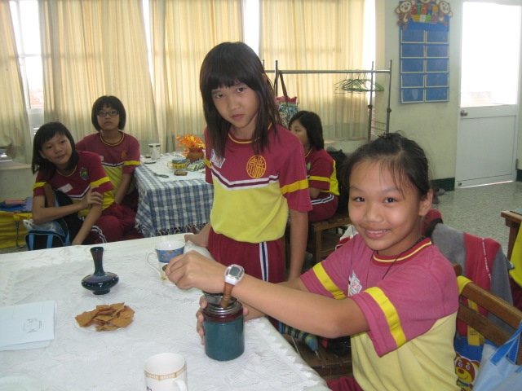 | 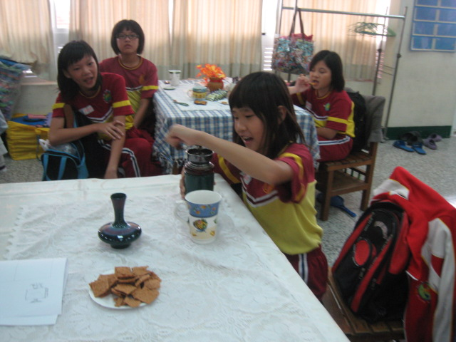
亭縈正在磨製咖啡,曉語在看她辛苦的磨製咖啡 | 曉語也辛苦的磨製咖啡,佩娟看著她磨製咖啡
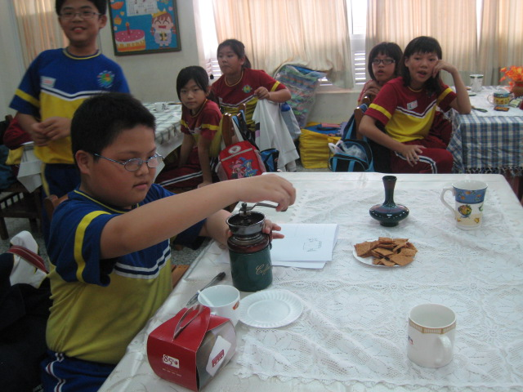 | 
俊宏正辛苦的旋轉咖啡機的握把 | 曉語一邊吃著餅乾,覺得很好吃.

四、心得分享
※亭縈:這次喝咖啡讓我體會到研磨咖啡非常的苦,三合一的咖啡比研磨咖啡還甜,比起研磨咖啡,三合一的不用加方糖,而且也比較不苦,比較好喝.
※俊宏:我覺得這次的喝咖啡體驗,讓我印象深刻,雖然研磨咖啡很苦但味道也比較香,二合一咖啡跟研磨咖啡比起來,研磨咖啡比較苦也比較,二合一咖啡沒那麼香 ,也比較甜,下次希望還有機會再辦一次.
※曉語;我覺得這是我是在學校跟大家一起喝咖啡,喝研磨咖啡ㄉ時候,我聞到一股香味，我覺得研磨咖啡非常ㄉ好喝。
※我們共同的心得：

